CÁCH CHUYỂN ADDIONAL DOMAIN CONTROLLER THÀNH PRIMARY DOMAIN CONTROLLER
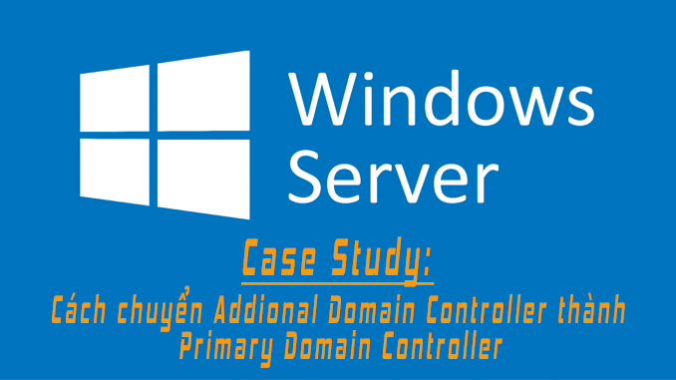

Trong chuyên mục MCSA lần này chúng ta sẽ đến với một Case Study cụ thể. Vũ i Tờ’s Blog sẽ hướng dẫn cách chuyển Addional Domain Controller thành Primary Domain Controller khi mà vào một ngày không đẹp trời. Bỗng dưng máy chủ Primary Domain Controller của công ty bạn bị sự cố ví dụ bị virus, bị lỗi services hoặc đơn giản bạn muốn cài lại PDC server.
Ở ví dụ cụ thể này của Vũ i Tờ’s blog. Ta giả định PDC chưa chết hẳn. Nghĩa là nó bị trục chặc gì đó, lỗi win, lỗi services, hoặc bạn muốn hạ PDC xuống nâng cấp hệ thống máy mới.
Chúng ta sẽ có một bài viết tương tự cho vấn đề này, tuy nhiên PDC trong bài viết đó chết đột ngột. Nghĩa là PDC chết hẳng, không có tín hiệu gì luôn. Ta cũng chuyển ADC thành PDC nhưng bằng giao diện dòng lệnh thực hiện trên command lince của ADC. Các bạn có thể tham khảo tại đây nhé.
Bây giờ, bạn hãy cùng với Vũ i Tờ ‘s blog tìm hiểu nội dung trong bài viết nhé!
Chuẩn Bị: 2 Máy Windows Server 2012
PC1: win server 2012
- Lên AD
- Chức năng: root forest
PC2: win server 2012
- Lên AD
- Chức năng: additional domain (backup AD)
Additional domain có chức năng cân bằng tải và thừa hưởng toàn bộ policy từ con chính (nếu có điều kiện nên lên nhiều AD dự phòng). Lưu ý: Additional domain win 2012 không còn chơi với win 2003 nữa. Phải dựng qua chung gian là server win 2008.
Giới thiệu các Role của Active Directory
Trong active directory có 5 vai trò chính (5 master role)
Domain-wide: ngoài trừ additional domain là ko có (còn lại các loại domain khác có hết)
- PDC: đồng bộ thông tin giữa các domain controller (ưu tiên đồng bộ password)
- Infrastructure: quản lý việc di chuyển đối tượng giữa các domain
- RID: quản lý SID của mọi đối tượng
Cách kiểm tra master role:
- start run → dsa.msc → right click tên domain → operations master (hình)
Forest-wide:
- Domain naming master: quản lý tất cả các domain controller trong forest. Chỉ có 1 server giữ vai trò domain name master
- Schema master: quản lý các thuộc tính để tạo ra đối tượng trong AD
“Chỉ có enterprise administrator mới có thể tác động vào forest-wide“

Cách kiểm tra naming master:
- server manager → AD domain and trust → right click active directory domain and trust → operations master
Cách kiểm tra schema:
- start run → Regsvr32 schmmtmt → mmc → add snapin → server schema

Thực hiện Transfer master role:
- Di chuyển master role sang domain controller khác
- Chỉ thực hiện được khi server đang giữ 5 master role còn làm việc
Các bước thực hiện:
Chuyển từ con chính sang con additional domain (server chính cón hấp hối)
- Bước 1: chuyển 3 role đầu
- Start run → dsa.msc → operational role → change
- Bước 2: chuyển role domain naming
- Start run → AD domain and trust
- Bước 3: chuyển role schema
- Để chuyển schema được phải thực hiện 2 bước
- Đăng ký dll: regsvr32 schmmgmt
- Chuyển server AD trước → Change Active Directory Domain Controller
Mở AD users and computers

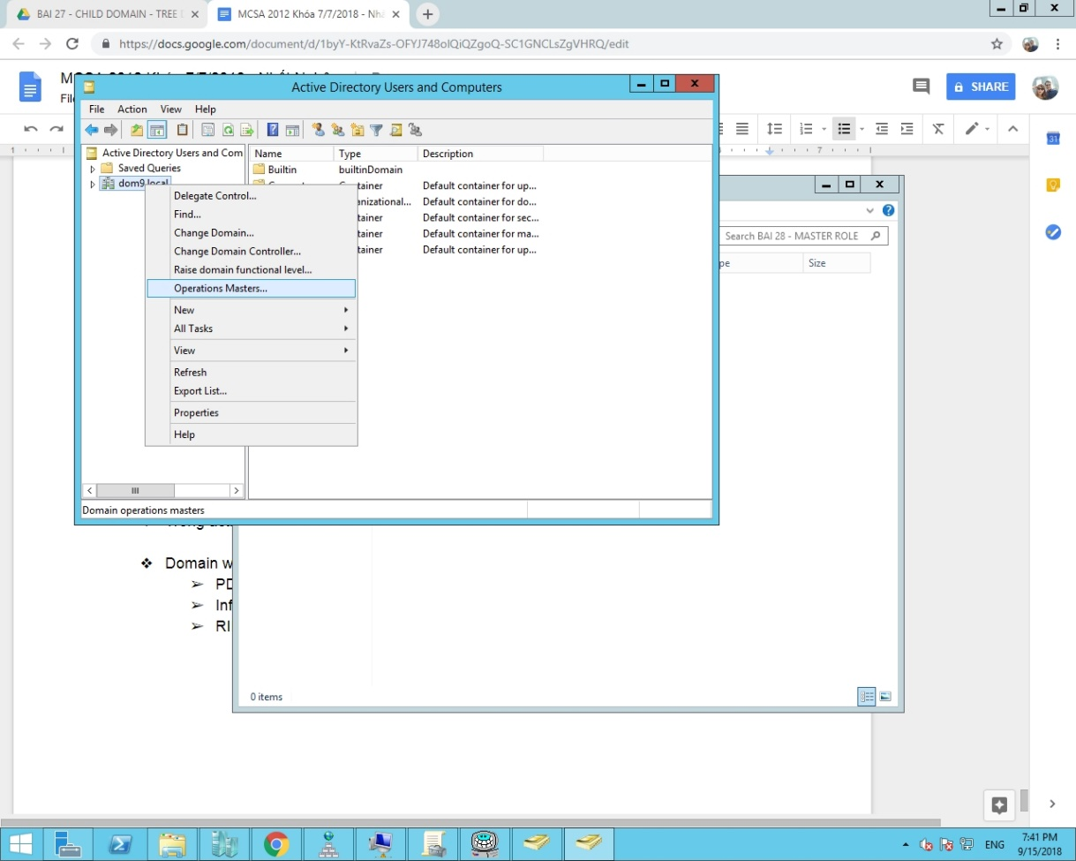
Chọn tab RID, chọn change

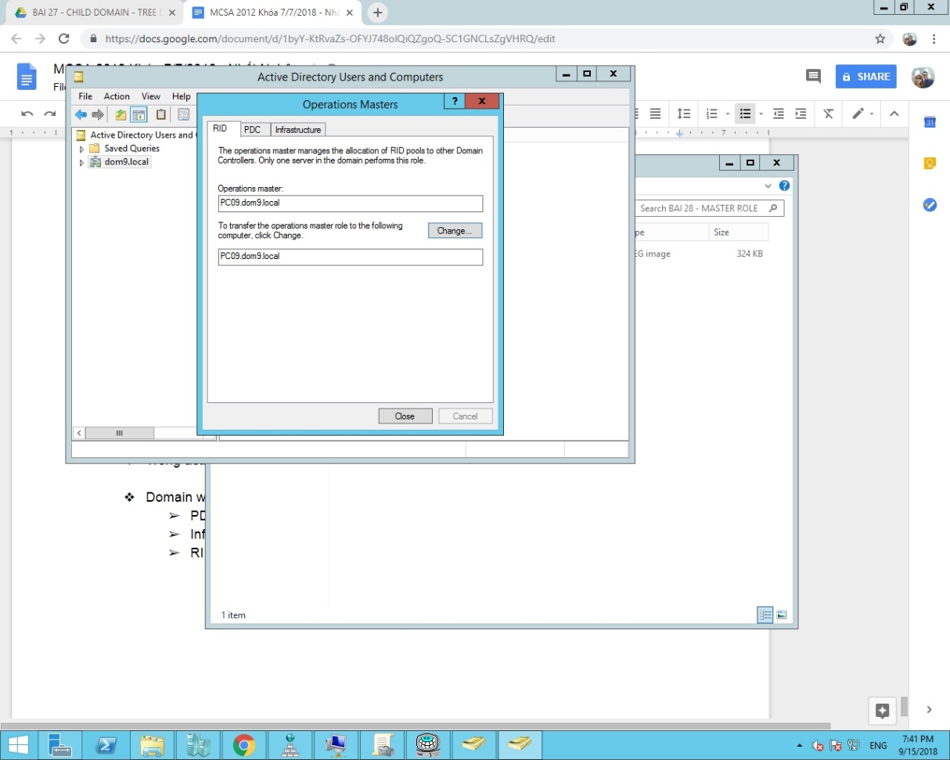
Chọn tab PDC, bấm change

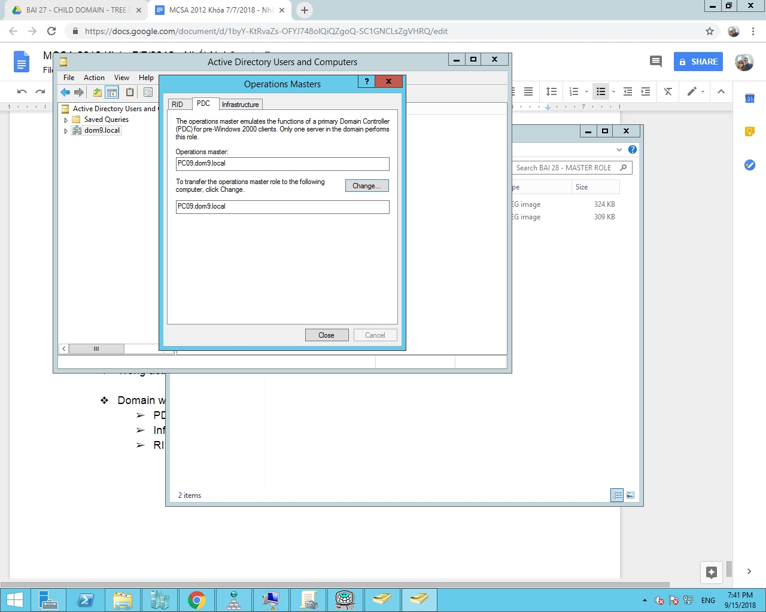
Chọn tab infrastructor, bấm change

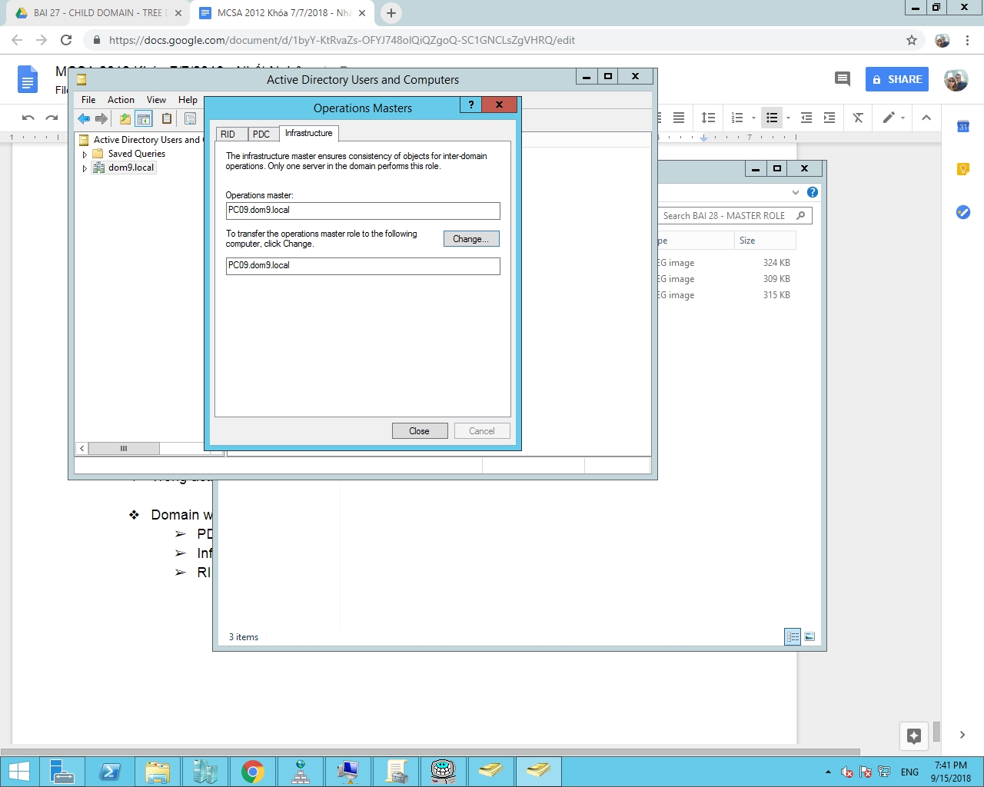
Thực hiện chuyển domain naming
Vào Server Manager, chọn AD Domains and trusts
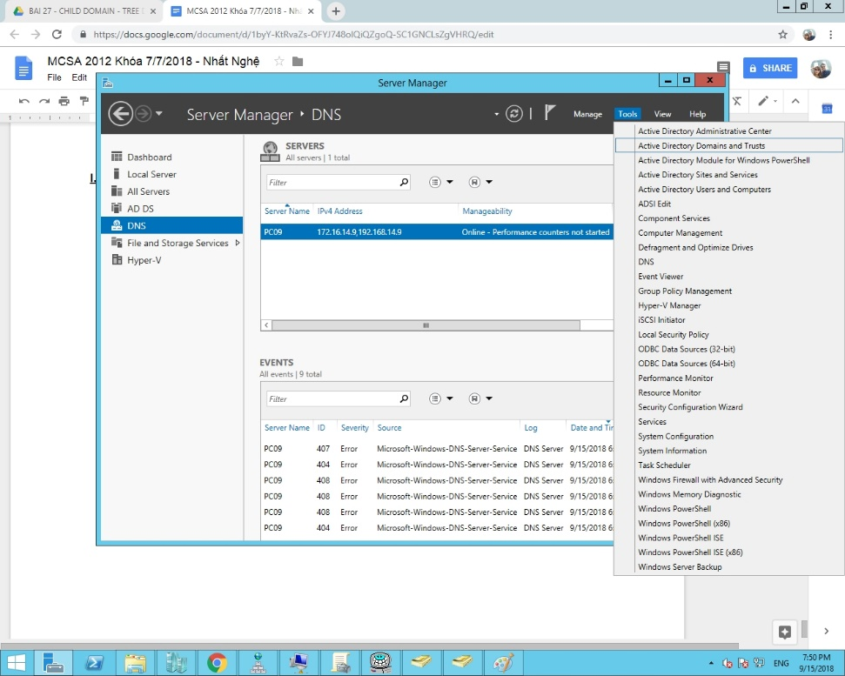
Mở Operation Master…

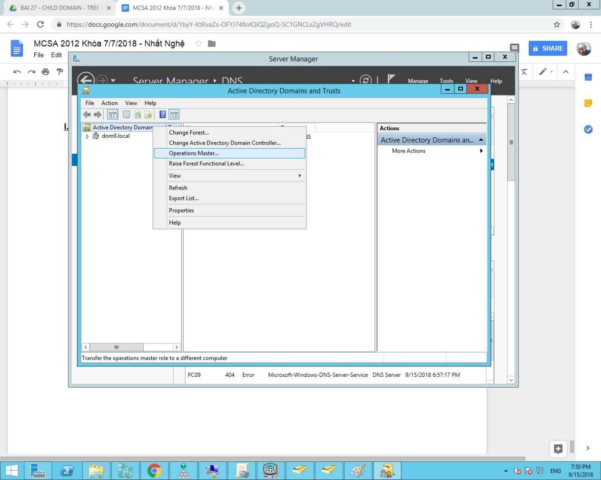
Bấm change

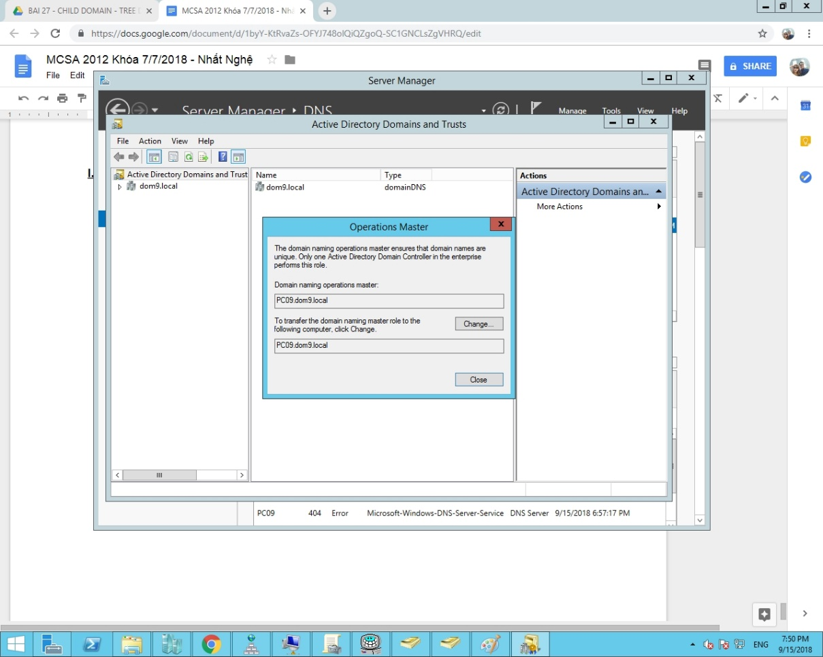
Thực hiện chuyển schema
Đăng ký DLL để mở schema.
Nhập cmd: regsvr32 schmmgmt
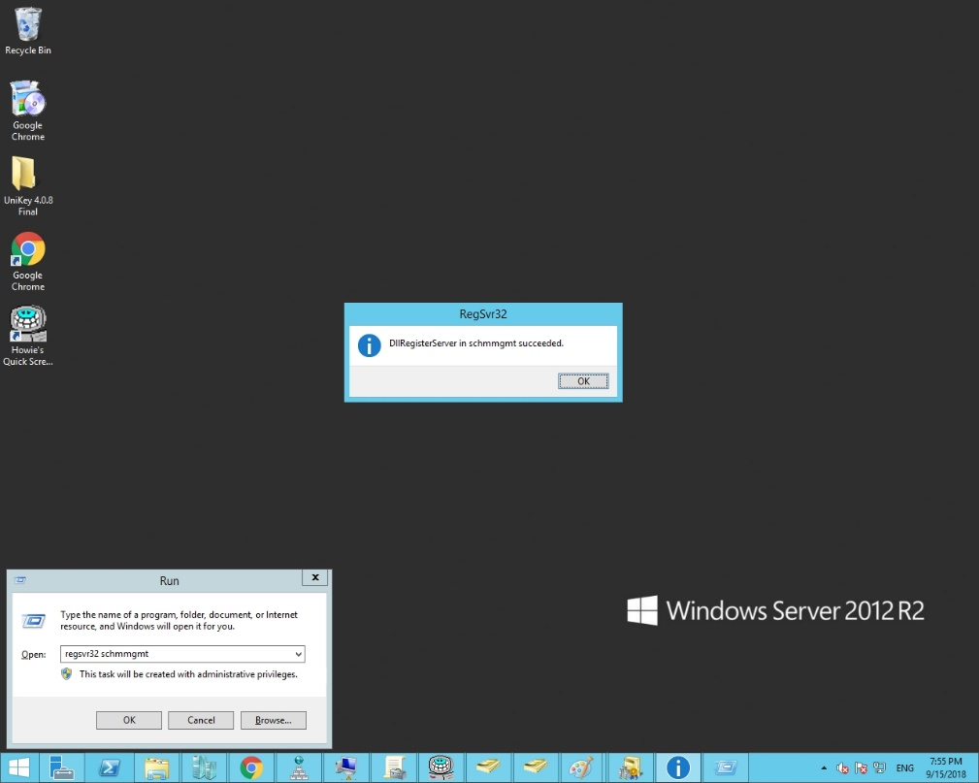
Add snapin – AD schema

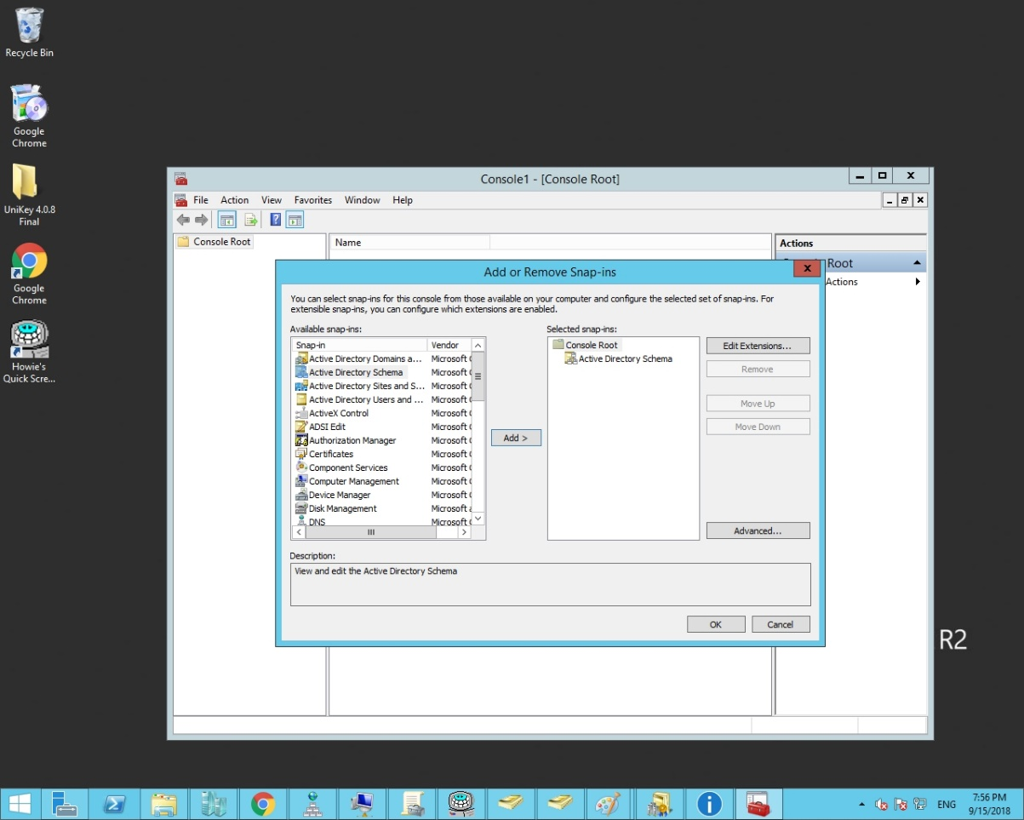
Mở Operation master

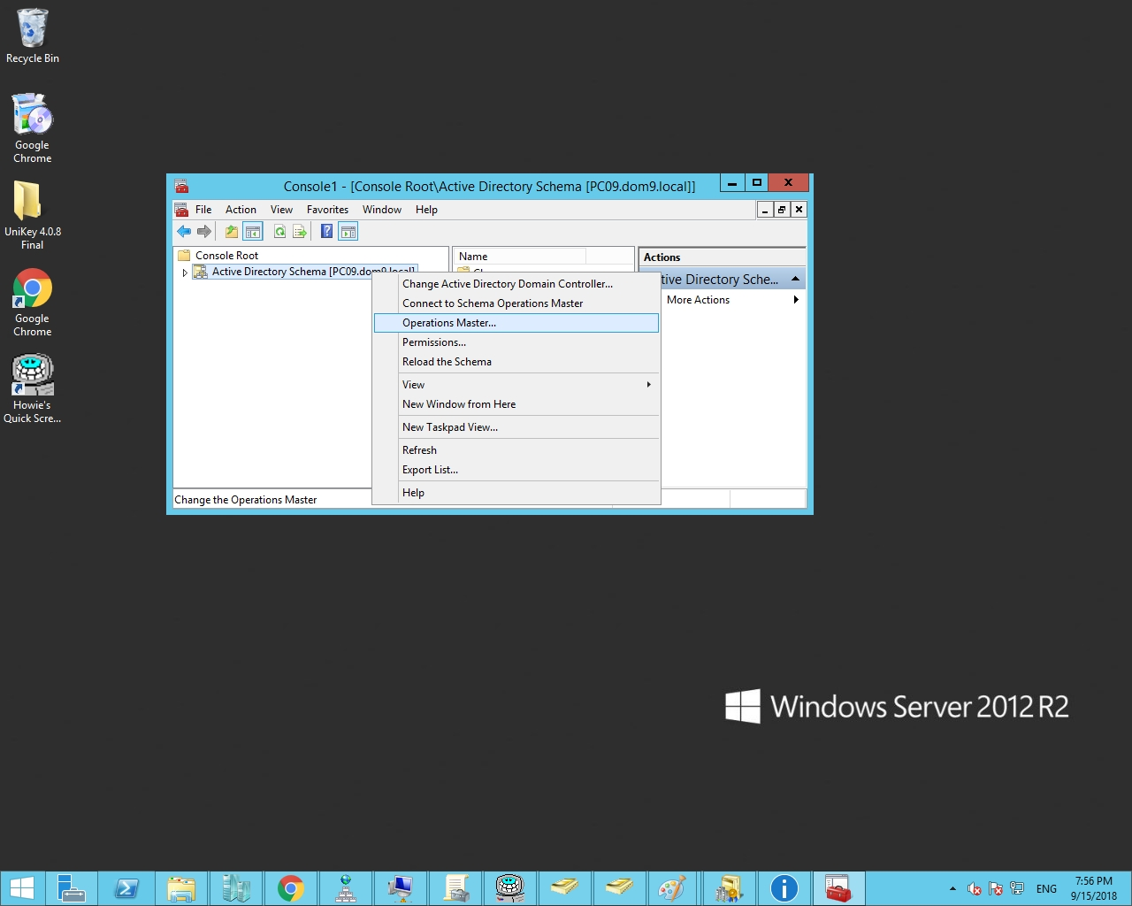
Bấm change

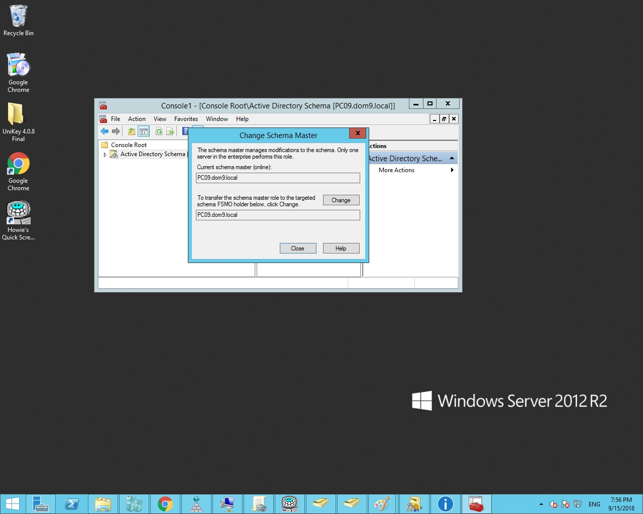
Xóa chức năng PDC cũ
Hạ server AD cũ xuống để xóa database (hình cuối cùng), vì máy AD cũ đang sắp chết, thì cho nó chết luôn
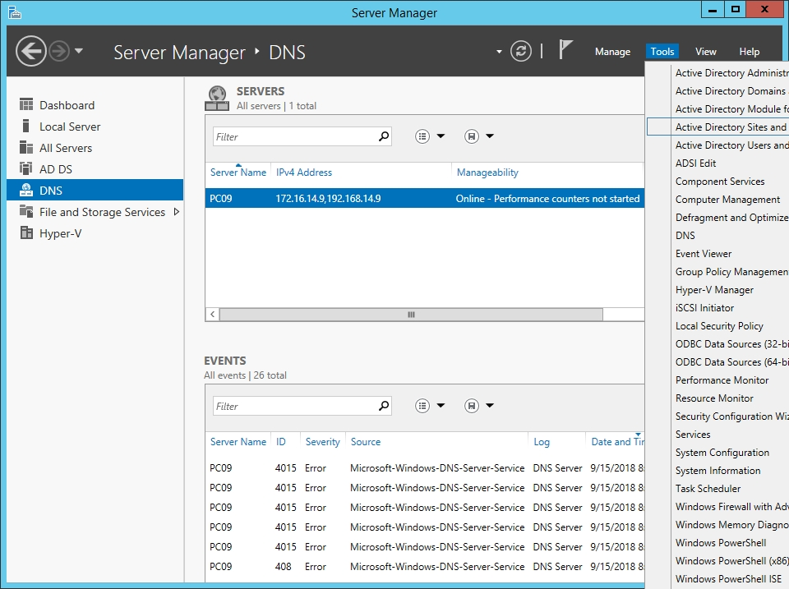

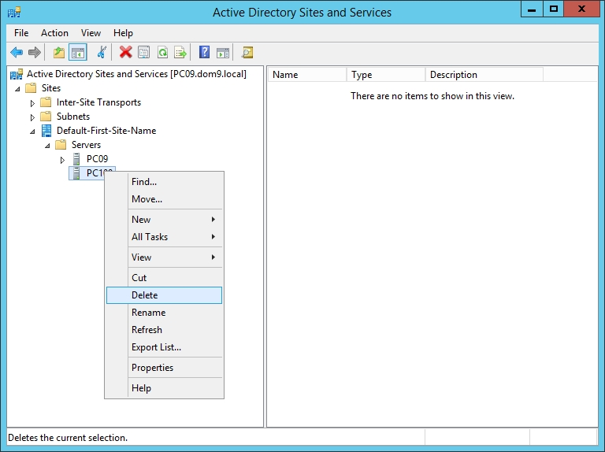

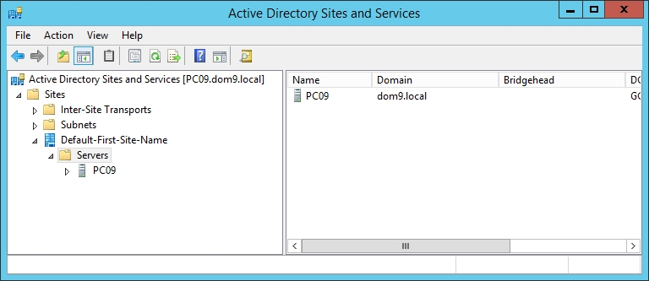
Bỏ AD trên máy PDC cũ
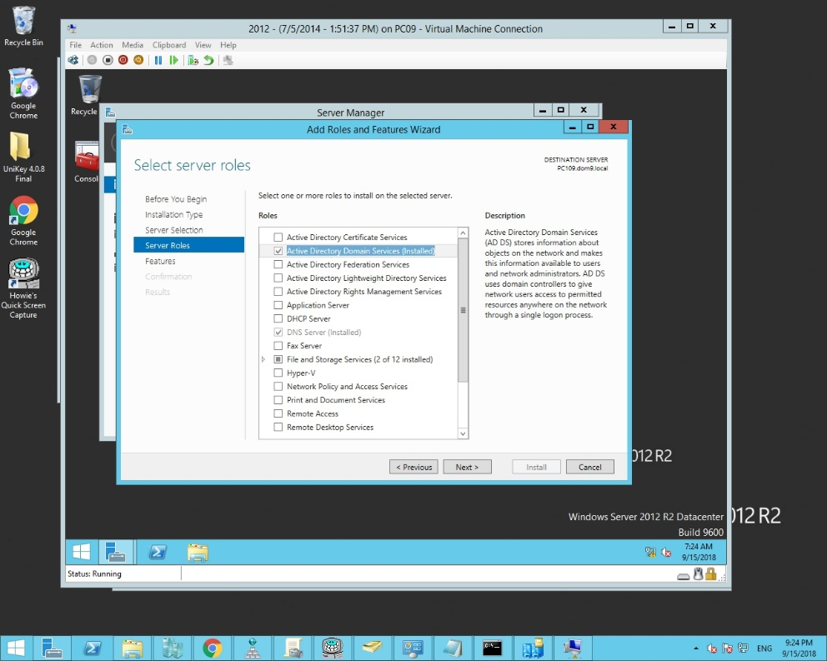
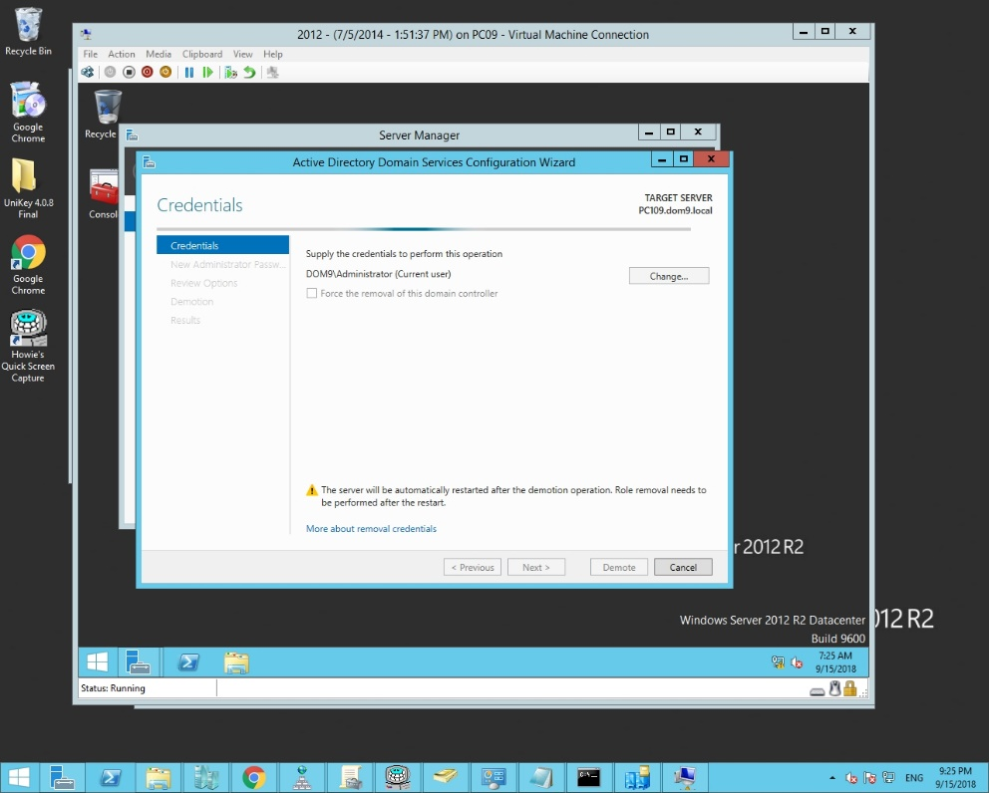

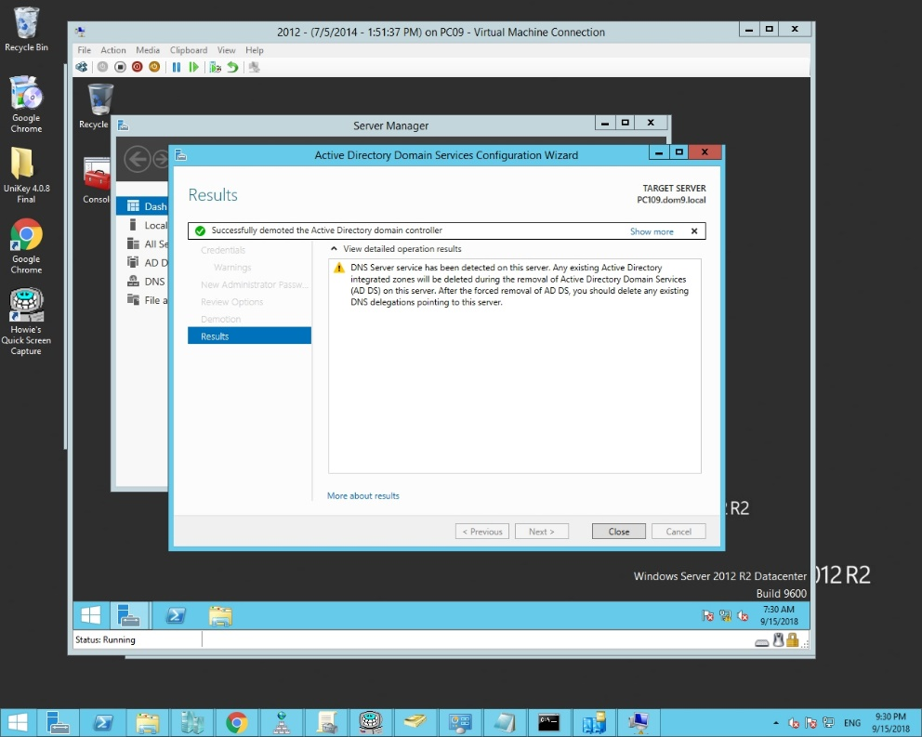
Thế là xong.

